«Игра по станциям» для учащихся 5 классов
Цели и задачи:
1. Применять знания, полученные на уроках, во внеурочной деятельности.
2.Воспитывать коллективизм, стремление к победе.
3.Развивать интерес к математике, кругозор учащихся .

Станция 1.
«Смекалка»
Блиц-турнир:
1. | Двое играли в шашки 4 часа. Сколько часов играл каждый из них ? | 1б.
2. | Экипаж, запряжённый тройкой лошадей проехал за один час 15 км. С какой скоростью бежала каждая лошадь? | 1б.
3. | Три курицы за три дня дают три яйца . Сколько яиц дадут 12 кур за 12 дней? | 1б.
4. | Может ли в одном месяце быть 5 воскресений? | 1б.
5. | Выписаны подряд все числа от 1 до 99. Сколько раз написана цифра 5? | 1б.
6. | Какие цифры надо вписать в клетки таблицы?  10 8 11 9 12 10 13 ? ? | 1б.
7. | В шахматном турнире участвовало 7 человек. Каждый с каждым сыграл по одной партии. Сколько партий они сыграли? | 2б.
 | Итого:

Ответы:
1. | 4 часа | 1б.
2. | 15 км | 1б.
3. | 48 яиц | 1б.
4. | Да (1;8;15;22;29-например; требовать не обязательно) | 1б.
5. | 20 раз | 1б.
6. | 11;14 | 1б.
7. | 21 партия | 1б.

Станция 2.
«Дружная»
За каждое правильно выполненное действие по 1 баллу.
(110292:14:101+4129-3127)(1237-23138:23)=?

Ответы:
1. | 110292:14=7878
2. | 7878:101=78
3. | 78+4129=4207
4. | 4207-3127=1080- в 1 скобке
5. | 23138:23=1006
6. | 1237-1006=231-во 2 скобке
7. | 1080·231=249480 - ответ

Станция 3.
«Биологическая»
Задания раздаёт капитан и вносит ответы в учётную карточку, помогает участникам. Пишет буквы , пользуясь ключом.
Задание: Назовите млекопитающее семейства мышинных.
1. | 2. | 3. | 4. | 5. | 6. | 7.

-Запишите в клетки ответы решённых задач и подпишите под каждым числом букву (воспользуйтесь ключом).
Задания:
1. | Решите уравнение: у: 89=1068:89 | 1б.
2. | Вычислите: 12009-5802 | 1б.
3. | Решите уравнение: 256m-147m-1871=63747 | 1б.
4. | Цепочка: 90-71  ·3  +23  :16  +120  ? | 1б.
5. | Задача: За 3 минуты бревно распилили на полуметровые поленья. Каждая распиловка занимала 1 минуту. Какой длины было бревно? | 1б.
6. | Вычислить: 32384: 92 | 1б.
7. | Решить уравнение: 10х+ 5х-7х= 1000 | 1б.

За каждое задание по 1 баллу, за слово- дополнительный балл.

Ключ
990 | к | 352 | р
1068 | о | 749 | ы
1313 | ф | 11 | е
6207 | н | 504 | п
7 | у | 602 | д
1000 | м | 1 | с
394 | я | 78 | и
6206 | щ | 1238 | л
2 | т | 125 | а

Ответы:
1. | Решите уравнение: у: 89=1068:89 | 1068 | о
2. | Вычислите: 12009-5802 | 6207 | н
3. | Решите уравнение: 256m-147m-1871=63747 | 602 | д
4. | Цепочка: 90-71  ·3  +23  :16  +120  ? | 125 | а
5. | Задача: За 3 минуты бревно распилили на полуметровые поленья. Каждая распиловка занимала 1 минуту. Какой длины было бревно? | 2 | т
6. | Вычислить: 32384: 92 | 352 | р
7. | Решить уравнение: 10х+ 5х-7х= 1000 | 125 | а

- 1068  О | - 6207  Н | - 602  Д | - 125  А | - 2  Т | - 352  Р | - 125  А

Станция 4.
«Головоломка»
Задание 1.
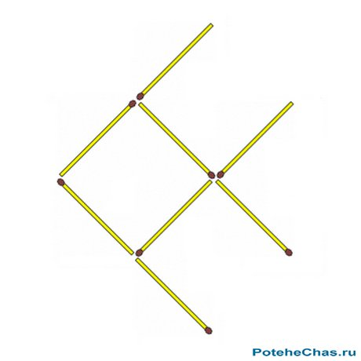
Переставить три спички так , чтобы рыбка плыла в другую сторону.(3 балла)
Ответ:

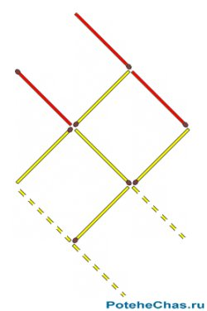

Задание 2.
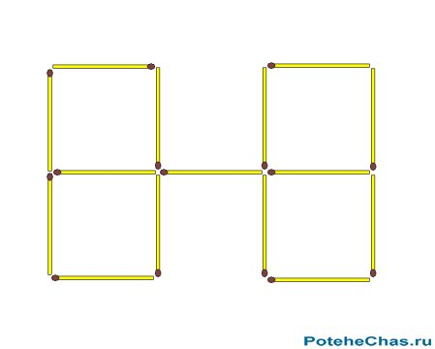
Переставьте две спички так, чтобы получилось пять одинаковых квадратов.(3 балла)
Ответ:
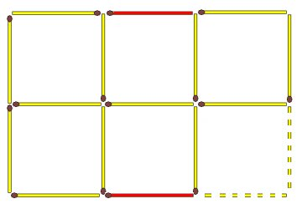

Станция 5.
«Историческая»
1)Реши старинную задачу (17 век):
Юноша некий пошёл с Москвы к Вологде и идёт на всякий день по 40 вёрст. А другой пошёл после него на следующий день, а на всякий день идёт по 45 вёрст. Во сколько дней тот юноша постиг прежнего юношу сочти. (Математические рукописи)
Справка: 1 верста -1,07 км (3 балла)
2) Исправь записи, чтобы получились верные равенства:
а)|V- V =| (9 спичек)- 2 балла б) X||+|X=||(13 спичек)-3б
Ответы:1)за 8 дней; 2) V|-V=| и X|||- X=|||
Станция 6.
«Спортивная»
Назвать числа от 1 до 100 по порядку, указывая их на квадрате.
Баллы начисляются по количеству участников конкурса. Время устанавливается организаторами.
28 | 45 | 74 | 13 | 57 | 35 | 46 | 18 | 69 | 9
67 | 8 | 82 | 90 | 2 | 68 | 75 | 87 | 27 | 44
7 | 60 | 34 | 61 | 33 | 22 | 47 | 59 | 6 | 32
89 | 26 | 83 | 12 | 91 | 76 | 17 | 43 | 55 | 66
58 | 39 | 81 | 21 | 62 | 36 | 85 | 99 | 23 | 19
20 | 95 | 52 | 98 | 1 | 70 | 77 | 3 | 56 | 37
80 | 48 | 4 | 73 | 42 | 16 | 63 | 86 | 11 | 41
51 | 29 | 93 | 10 | 71 | 100 | 53 | 30 | 79 | 54
72 | 88 | 38 | 97 | 24 | 49 | 92 | 50 | 65 | 40
14 | 96 | 25 | 64 | 94 | 84 | 15 | 78 | 31 | 5

Таблицу желательно начертить на листе ватмана.
Итоги подводятся организаторами игры. Вручаются грамоты. Конец.

